Интегрированная проверочная работа для 2 класса (конец года): текст

Сколько у кого детей?

5 | У большинства крупных животных детенышей,
12 | как правило, бывает немного: обычно не больше
20 | одного – двух. Им больше и не выкормить: трудно.
30 | В большом лесу живет молодая лосиха. У нее в этом
38 | году родился только один лосенок. У орла-белохвоста
47 | гнездо в том же лесу. В гнезде два орленка. |  |  | 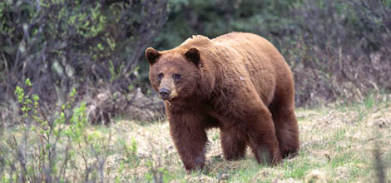
53 | У большинства людей за раз тоже
60 | рождается один, два ребенка, но бывают и
67 | и исключения – рождается сразу пять-шесть детей.
76 | А вот был случай, корова взяла да и разродилась
83 | пятью телятами – четыре бычка и одна телочка.
89 | У птиц бывает по-разному. У чижа, |  | 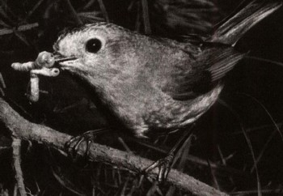
95 | зяблика, овсянки – по пяти птенцов. У
101 | серой куропатки – двадцать, а у страуса-
108 | папы целый детский сад – до тридцати малышей.
115 | Почему так? Меньше потомства имеют те, которые |  |  |  |  | 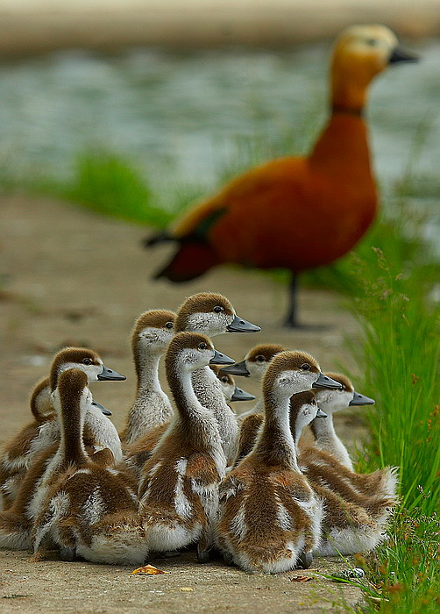
123 | выкармливают птенцов в гнезде. А те, у которых
131 | птенцы сами, как и цыплята у курицы, могут
137 | передвигаться и добывать пищу, способны вырастить
140 | гораздо больше потомства.
150 | Еще больше детей у рыб. У колюшки в гнезде из |  |  |  |  | 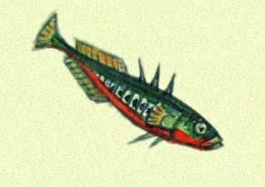
156 | каждой икринки вывелось по мальку-колюшонку,
161 | 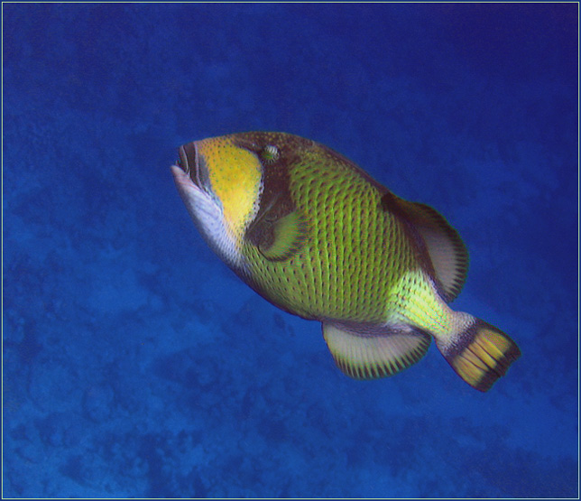 | всего – сотня колюшат. У леща –
165 |  | много тысяч. У трески не |  |  | 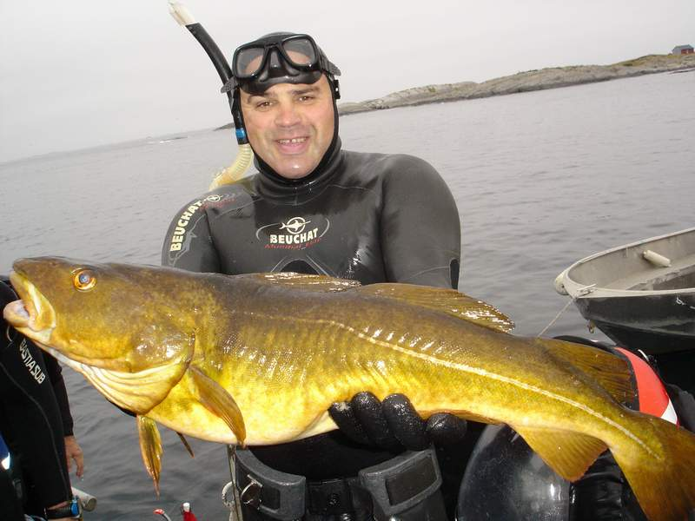
170 | перечесть: наверно, миллион мальков.

Задание 1. Начни читать текст. По сигналу учителя поставь палочку после того слова, до которого дочитал. Дочитай текст до конца.

Задание 2. Сколько в этом тексте абзацев? Запиши цифрой.
Ответ: ______

Задание 3. Найди четвертый абзац. О ком говорится в этом абзаце? Допиши в предложении одно слово.
Ответ: В этом абзаце говорится о _______________ .

Задание 4. В тексте говорится о следующих животных:
Лещ |  |  |  | Колюшка
Лось |  |  | 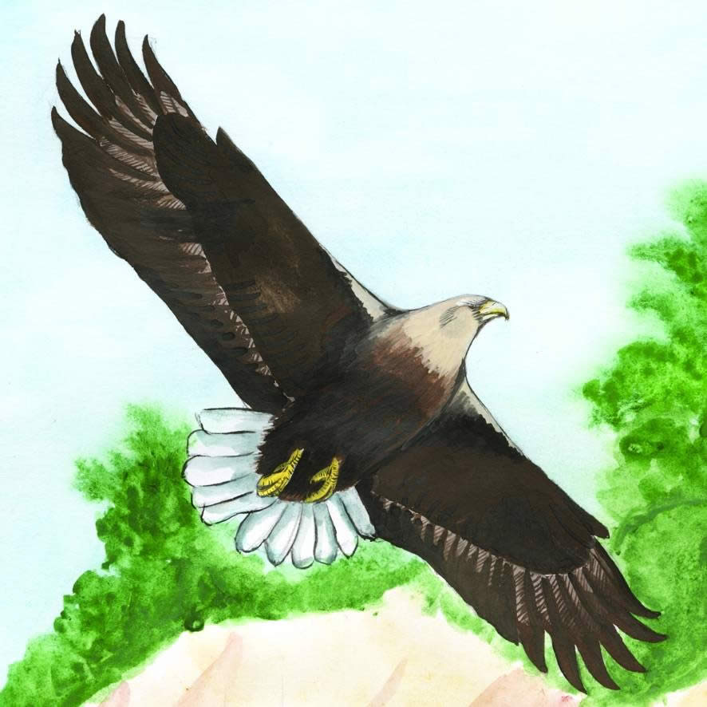 | Орел-белохвост
Серая куропатка | 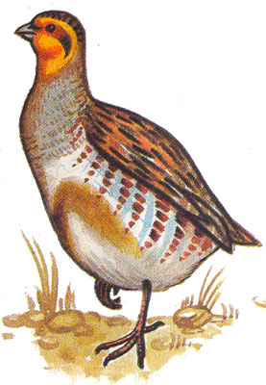 |  | 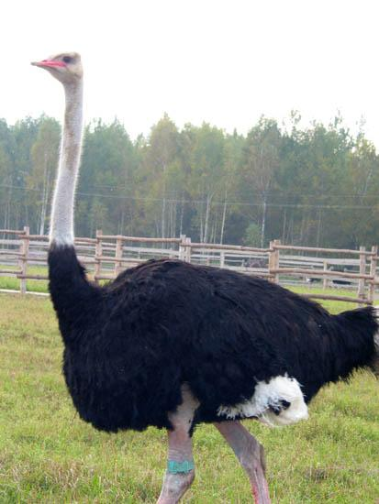 | Страус
Чиж | 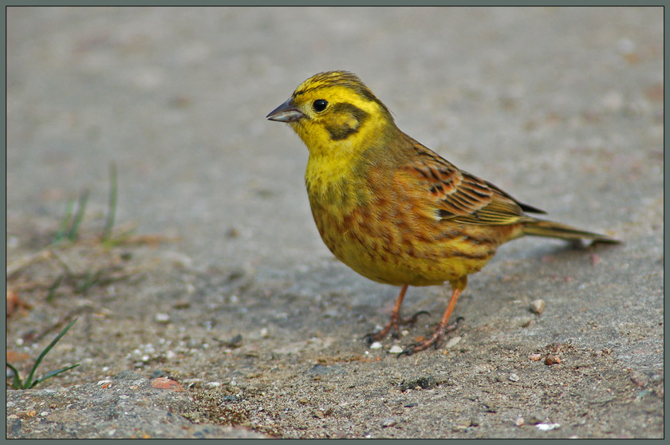 |  | 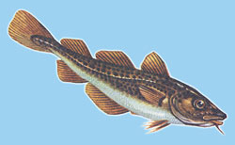 | Треска

Перечитай текст и «расскажи» об этих животных, заполнив таблицу. Укажи в таблице, что это за животное – птица, рыба, млекопитающее или земноводное и его название. Постарайся записать цифрами, сколько у каждого из них бывает детенышей. (Если не получается цифрой – напиши словами.) Обозначь цифрой, кто на первом месте по количеству детенышей, у кого их больше всех? Какие места ты бы присудил остальным животным? Запиши их цифрами.
И помни, что в таблице 16 строчек, а животных – всего 8. Так что сколько-то строчек у тебя останутся пустыми!
Таблица
 | Название животных | Сколько у кого детей? | Кто по количеству детей на первом месте? Какие места у остальных?
Млекопитающие
Птицы
Земноводные
Рыбы
Задание 5. Ответь на вопросы. Если нужно, перечитай текст.

Вопрос 1. Остались ли пустые строчки в твоей таблице? Сколько? Запиши в ответе число и объясни, как ты это узнал.
Ответ: Пустых строчек ________ .
Узнал я это очень просто __________________________
________________________________________________
________________________________________________

Вопрос 2. У страуса-папы просто детский сад – целых тридцать малышей. А про каких животных говорится, что у них детенышей в шесть раз меньше? Перечисли их всех.
Ответ: ________________________________________
________________________________________________

Вопрос 3. Как ты думаешь, сколько обычно бывает детенышей у медведя? Обведи букву ответа, с которым ты согласен.
А. У медведя обычно рождается 1 – 2 медвежонка.
Б. У медведя обычно рождается 10 – 20 медвежат.
В. У медведя обычно рождается 100 – 200 медвежат.
Г. Не знаю.

Задание 6. Спиши первый абзац. Проверь. Если надо, исправь.
___________________________________________________
___________________________________________________
___________________________________________________
___________________________________________________
___________________________________________________
___________________________________________________
___________________________________________________

Задание 7. 1) Обозначь части речи в предложении:
В большом лесу живет молодая лосиха.
Слово |  | Часть речи
В | – | ______________________
большом | – | ______________________
лесу | – | ______________________
живет | – | ______________________
молодая | – | ______________________
лосиха | – | ______________________
2) Подчеркни в словах этого предложения буквы проверяемых безударных гласных.
3) Запиши количество звуков и количество букв в слове:
____ звуков
____ букв
большом

Задание 8. У колюшки вывелось 100 детей, а у куропатки – 20.
1) Запиши вопрос задачи, если она решается так: 100 : 20.
Ответ: ________________________________________
________________________________________________

2) Запиши вопрос задачи, если она решается: 100 – 20.
Ответ: ________________________________________
________________________________________________

ДОПОЛНИТЕЛЬНЫЕ ЗАДАНИЯ

Задание 9. Как бы ты записал вопрос к задаче про колюшку и куропатку, если она решается: 20 : 100.
Ответ: ________________________________________
________________________________________________
________________________________________________

Задание 10. Как ты думаешь, почему у рыб больше детенышей, чем у других животных? Укажи одну – две причины.

Ответ: Я думаю, что у рыб детенышей больше, чем у других животных потому, что

1) _____________________________________________
________________________________________________
________________________________________________

2) _____________________________________________
________________________________________________
________________________________________________

Задание 11. Во всем мире ценится знаменитая черная икра. У осетра, как и у других рыб, может родиться свыше 300 тысяч детенышей. Всю жизнь осетр путешествует, а когда наступает время метать икру, осетры возвращаются домой. Но добраться туда им мешают и плотины, и браконьеры. Плотины преграждают им дорогу, а браконьеры ловят осетров, забирают икру, а рыб выбрасывают. И вот уже уловы осетров стали заметно сокращаться, а цены на икру – расти. Как ты думаешь, можно ли спасти осетров? Что бы ты сделал? Напиши несколько предложений
______________________________________
______________________________________
______________________________________
______________________________________
______________________________________
______________________________________
______________________________________
______________________________________

Задание 12.

1) Перечитай текст «Сколько у кого детей». Подчеркни незнакомые тебе слова, подсчитай их, запиши ответ цифрой и выпиши все незнакомые слова в столбик в таблицу.
Ответ: Незнакомых слов ________

2) Попробуй выяснить значение одного любого незнакомого слова и запиши его рядом с этим словом.

Незнакомое слово |  | Значение незнакомого слова
1. ____________ | – | ____________________________
2. ____________ | – | ____________________________
3. ____________ | – | ____________________________
4. ____________ | – | ____________________________
5. ____________ | – | ____________________________
6. ____________ | – | ____________________________
7. ____________ | – | ____________________________
8. ____________ | – | ____________________________
9. ____________ | – | ____________________________
10. ___________ | – | ____________________________
Интегрированная проверочная работа для 2 класса (конец года):
направленность задания, рекомендации по проведению и оцениванию

Задание 1.

Предмет: ЧТЕНИЕ (читательская компетенция).
Раздел: техника и навыки чтения

Оценивается скорость чтения текста «про себя».

Учитель дает сигнал приступить к выполнению задания и с помощью песочных часов отмечает временной интервал в 1 мин.
По повторному сигналу учителя дети отмечают слово, до которого они дочитали текст. Для удобства подсчета прочитанных за 1 минуту слов рядом с каждой строкой отмечено количество слов с начала текста до конца данной строки.
Если отсчет времени ведется не с первого слова (детям дано некоторое время «вчитаться»), то дети ставят палочку и по первому сигналу учителя. В этом случае фиксация результатов и подсчет количества прочитанных за 1 минуту слов несколько усложняются: необходимо фиксировать два значения – порядковый номер первого слова и порядковый номер последнего слова. Скорость чтения определится как разность между этими двумя значениями.

Коды оценки возможных ответов учащихся:
- 4 балла – темп чтения составляет более 65 слов в минуту;
- 3 балла – темп чтения составляет от 55 до 64 слов в минуту;
- 2 балла – темп чтения составляет от 45 до 54 слов в минуту;
- 1 балл – темп чтения составляет от 30 до 44 слов в минуту;
- 0 баллов – темп чтения ниже 30 слов в минуту.

Интерпретация результатов
- 4 или 3 балла – ученик достиг высоких уровней подготовки;
- 2 балла – ученик достиг уровней базовой и повышенной подготовки;
- 1 балл – ученик достиг уровня базовой подготовки;
- 0 баллов – ученик не достиг уровня базовой подготовки.

Внимание!
Важно помнить, что результаты детей с дисграфией или дислексией интерпретации не подлежат. Таких детей лучше вообще освободить от выполнения данной контрольной работы, дав им какое-либо иное задание.

Задание 2.

Предмет: РУССКИЙ ЯЗЫК (система языка)
ЧТЕНИЕ (читательская компетенция)

Разделы: высказывания, текст; работа с текстом

Оценивается знание особенностей структуры письменного текста, умение распознавать в тексте, в том числе – несплошном – абзацы.

Правильный ответ: 4.

Коды оценки возможных ответов учащихся:
- 1 балл – дан ответ 4;
- 0 баллов – дан иной ответ.

Интерпретация результатов
- 1 балл – ученик достиг уровня базовой подготовки;
- 0 баллов – ученик не достиг уровня базовой подготовки.

Задание 3.
Предмет: ЧТЕНИЕ (читательская компетенция)
РУССКИЙ ЯЗЫК (система языка)
Раздел: высказывания, текст; работа с текстом, предложение, части речи
Оценивается
- знание особенностей структуры письменного текста,
- умение извлечь информацию и обобщить ее, найти в тексте абзаца ключевое слово,
- умение правильно прочитать и откликнуться на текст задания,
- понимание необходимости согласовывать слова в предложении,
- умение записать слово, поставив его в нужном падеже.

Полный правильный ответ: (о) рыбах.

Коды оценки возможных ответов учащихся:
- 2 балла – дан полный правильный ответ: (о) «рыбах»;
- 1 балл – дан частично правильный ответ, свидетельствующий о грамотности только в области чтения ( (о) «рыбе», (о) «рыба», (о) «рыбы» и т.п.) или только о языковой грамотности (перечислены взятые из текста названия рыб (в правильном падеже); перечисление может быть полным или частичным, возможно дополнение названием иной рыбы или обобщающими словами (о) «колюшке, леще, треске, пескарях и других рыбах»);
- 0 баллов – даны любые иные ответы, отличающиеся от описанных.

Интерпретация результатов
- 2 балла – ученик достиг уровня базовой подготовки по обоим предметам;
- 1 балл – ученик достиг уровня базовой подготовки только по одному из предметов (в зависимости от выбранного варианта ответа из допускаемого спектра);
- 0 баллов – ученик не достиг уровня базовой подготовки ни по одному из предметов.

Задание 4.
Предмет: ОКРУЖАЮЩИЙ МИР (Человек и природа)
ЧТЕНИЕ (читательская компетенция)
МАТЕМАТИКА (арифметика, работа с данными)
Разделы: природные объекты; работа с информацией, числа и величины

Оценивается
- умение вычленить в тексте нужную информацию о названных природных объектах и схематически представить ее в виде несплошного текста (таблицы);
- умение прочитать маркировку таблицы
- умение сопоставить информацию, заданную текстом и рисунком;
- знание классификации животного мира, умение опознать по изображению характерные черты представителей отдельных классов;
- знание некоторых представителей отдельных классов животных;
- умение записывать числа в пределах сотни с помощью цифр;
- понимание отношения между величинами «больше – меньше»;
- умение сравнить числа в пределах 100 и более;
- умение упорядочить и проранжировать данные (в порядке убывания численных значений величин).

Полный правильный ответ предполагает следующее заполнение таблицы:
Таблица
 | Название животных | Сколько у кого детей? | Кто по количеству детей на первом месте? Какие места у остальных?
 | Название животных | Сколько у кого детей? | Вар. 1 | Вар. 2
1 | 2 | 3 | 4а | 4б
Млекопитающие | Лось | 1 | 7 | 6
Птицы | Орел-белохвост | 2 | 7 | 5
Птицы | Серая куропатка | 20 | 5 | 3
Птицы | Страус | 30 | 4 | 2
Птицы | Чиж | 5 | 6 | 4
Земноводные
Рыбы | Лещ | много тысяч | 2 | Поставлено любое место
Рыбы | Колюшка | 100 | 3 | 1
Рыбы | Треска | миллион | 1 | Поставлено любое место

Правильность выполнения данного задания проверяется с помощью дифференцированной оценки и оценивается как три самостоятельных задания. Оцениваются следующие аспекты.

- КРИТЕРИЙ 1 (К1). Правильность заполнения столбца 2 «Название животных» – правильность отнесения данного животного к данному классу (максимальная оценка – 3 балла).
Код «3 балла» ставится, если в столбце 2 записаны все 8 названий и при этом не допущено ни одной ошибки.
Код «2 балла» ставится, если в столбце 2 записаны не менее 6 названий и при этом не допущено ни одной ошибки.
Код «1 балл» ставится, если в столбце 2 записаны не менее 6 – 8 названий, но допущена одна ошибка.
Код «0 баллов» ставится, если в столбце 2 записаны менее 6 названий и/ или допущено более одной ошибки.
Интерпретация результатов
- 3 балла – ученик достиг высоких уровней подготовки по обоим предметам – естествознанию (окружающий мир) и чтению;
- 2 балла – ученик достиг уровней базовой подготовки и повышенной подготовки по естествознанию (окружающий мир);
- 1 балл – ученик достиг уровня базовой подготовки по естествознанию (окружающий мир);
- 0 баллов – ученик не достиг уровня базовой подготовки ни по одному из предметов.

- КРИТЕРИЙ 2 (К2). Правильность заполнения столбца 4 «Сколько у кого детей» – соответствие записи числа информации, приводимой в тексте (максимальная оценка – 3 балла).
Код «3 балл» ставится, если в столбце 3 заполнены все 8 ячеек и при этом не допущено ни одной ошибки в размещении чисел, не допущено ни одной ошибки в записи чисел цифрами в пределах 100 и сделана попытка (возможно, неудачная) записать цифрами числа «много тысяч» (например, записано 1 000, или 5 000 или 1000, 2 000, 10 000 и т.д.) и «миллион» (при этом не существенно, что в записи могут быть ошибки в количестве знаков, например, к правильным ответам следует отнести записи типа 10 000 000, 1 000 000, 100 000 и т.д.).
Код «2 балл» ставится, если в столбце 2 заполнены все 8 ячеек и при этом допущено не более одной ошибки.
Код «1 балл» ставится, если в столбце 2 заполнено 5 и более ячеек и при этом допущено не более двух ошибок.
Код «0 баллов» ставится, если в столбце 2 заполнено менее 5 ячеек и/или при любом количестве заполненных ячеек допущено три и более ошибок.
Интерпретация результатов
- 3 балла – ученик достиг высоких уровней подготовки по обоим предметам – математике и чтению;
- 2 балла – ученик достиг базового и повышенных уровней подготовки по обоим предметам – математике и чтению;
- 1 балл – ученик достиг уровня базовой подготовки по обоим предметам – математике и чтению;
- 0 баллов – ученик не достиг уровня базовой подготовки ни по одному из предметов.

- КРИТЕРИЙ 3 (К3). Правильность заполнения столбца 4 «Кто по количеству детей на первом месте? Какие места у остальных?» – соответствие между рангом и значением числа (максимальная оценка – 3 балла).
Код «3 балл» ставится, если при записи в столбце 4 соответствуют варианту 4а или 4б в представленной выше таблице ответов.
Код «2 балл» ставится, если при любом результате заполнения столбца 3 записи в столбце 4 отражают в целом правильную попытку проранжировать все последовательные числа в пределах 100: места обозначены цифрами, их значения указывают на порядок убывания чисел (самому большому из представленных в столбце 3 чисел присвоено первое место, а остальные места присвоены в порядке убывания количества детенышей, указанного в третьем столбце ребенком – причем, само количество детенышей не обязательно должно быть указано только правильно!).
Код «1 балл» ставится, если в столбце 4 проранжировано в порядке убывания любые (причем не обязательно последовательные!) не менее трех чисел из записанных в третьем столбце.
Код «0 баллов» ставится, если в столбце 4 проранжировано в порядке убывания меньше трех чисел из записанных в третьем столбце, или если ранги чисел расположены не в порядке их убывания.
Интерпретация результатов
- 3 балла – ученик достиг высоких уровней подготовки по математике;
- 2 балла – ученик достиг базового и повышенных уровней подготовки по математике;
- 1 балл – ученик достиг уровня базовой подготовки по математике;
- 0 баллов – ученик не достиг уровня базовой подготовки по математике.

Задание 5.
Вопрос 1.
Предмет: МАТЕМАТИКА (арифметика, язык математики)
Раздел: арифметические действия, текстовые задачи
Оценивается
- сформированность применять математические способы рассуждений («действовать как математик») для решения бытовых проблем,
- умение формализовать условие, представленное в текстовой форме,
- выполнить действие вычитания,
- проверить и пояснить полученный ответ;
- насколько естественен и привычен для ребенка такой способ действий;
- способность и привычка к рефлексии.
Полностью правильный ответ при условии правильного выполнения задания 4 – 8 (пустых строк) и пояснение типа: «(узнал очень просто) строк в таблице 16, а животных всего 8, я вычел, получилось 8. Пересчитал пустые строчки, их тоже 8».
Полностью правильный ответ при условии произвольного выполнения задания 4 – 8 (пустых строк) за вычетом количества не определенных ребенком объектов и пояснение типа: «(узнал очень просто) строк в таблице 16, значит должно быть 8 пустых строчек, но у меня получилось 9, потому что про страуса я не знаю».
Коды оценки возможных ответов учащихся:
- 3 балла – дан ответ 8 и пояснение, указывающее на использование действия вычитания и проверку результата (аналогичное приведенным выше);
- 2 балла – дан ответ 8 или иной, соответствующий результату выполнения предыдущего задания по заполнению таблицы, и пояснение, указывающее только на один из способов решения: либо на использование арифметического действия без его проверки, либо на прямой пересчет пустых строк, например, «(узнал очень просто) – взял и пересчитал пустые строки» или «(узнал очень просто) – вычел из 16 8 и все»;
- 1 балл – дан ответ 8 или иной, соответствующий результату выполнения предыдущего задания по заполнению таблицы, но пояснение не приводится (Примечание. В этом случае проверяющий сам должен убедиться в верности записанного количества пустых строк);
- 0 баллов – дан ответ только 8 или иной, соответствующий результату выполнения предыдущего задания по заполнению таблицы, и пояснение, указывающее только на один из способов решения: либо на использование арифметического действия без его проверки, либо на прямой пересчет пустых строк, например, «(узнал очень просто) – взял и пересчитал пустые строки» или «(узнал очень просто) – вычел из 16 8 и все»;

Интерпретация результатов
- 3 балла – ученик достиг базового и повышенных уровней подготовки по математике, сформирована привычка к рефлексии;
- 2 балла – ученик достиг базового уровня подготовки по математике, сформирована привычка к рефлексии;
- 1 балл – ученик достиг базового уровня подготовки по математике, привычка к рефлексии не сформирована;
- 0 баллов – ученик не достиг базового уровня подготовки по математике, привычка к рефлексии не сформирована

Задание 5.
Вопрос 2.
Предмет: МАТЕМАТИКА (арифметика)
ЧТЕНИЕ (читательская компетенция)
Раздел: арифметические действия, текстовые задачи, виды чтения, работа с текстом
Оценивается
- умение формализовать условие задачи, заданное в текстовой форме,
- владение вычислительными навыками,
- сформированность навыка поискового чтения,
- умение найти и выписать из текста необходимую информацию.

Правильный ответ – про чижа, зяблика и овсянку.

Коды оценки возможных ответов учащихся:
- 1 балла – в ответе указаны все три объекта (в любом падеже и в любом порядке);
- 0 баллов – дан иной ответ, или ответ отсутствует.

Интерпретация результатов
- 1 балла – ученик достиг уровней базовой подготовки по обоим предметам;
- 0 баллов – результат не подлежит интерпретации.

Задание 5.
Вопрос 3.
Предмет: ОКРУЖАЮЩИЙ МИР (Человек и природа)
ЧТЕНИЕ (читательская компетенция)

Разделы: природные объекты, работа с текстом

Оценивается
- знание характерных признаков представителей различных классов животных;
- умение соотнести информацию, заданную в разных форматах (текст, изображение);
- сформированность навыка выборочного чтения;
- умение соотнести текстовую информацию
- способность высказывать суждения.

Правильный ответ – А.

Коды оценки возможных ответов учащихся:
- 1 балл – выбран ответ А;
- 0 баллов – выбран иной ответ, или ответ отсутствует.

Интерпретация результатов
- 1 балла – ученик достиг уровней базовой и повышенной подготовки по обоим предметам;
- 0 баллов – ученик не достиг уровня базовой подготовки ни по одному из предметов.

Примечание. При интерпретации результатов рекомендуется особое внимание обратить на детей, выбравших ответ Г.
Задание 6.
Предмет: РУССКИЙ ЯЗЫК. ЧТЕНИЕ
Разделы: правописание, техника и навыки письма, работа с текстом

Оценивается
- знание структурных особенностей текста (абзац) и умение найти его в тексте;
- умение найти названный фрагмент текста и списать его правильно, без ошибок, пропусков и искажения букв
- сформированность навыков самокррекции.

Коды оценки возможных ответов учащихся:
- 2 балла – списанный текст не содержит ошибок, или допущенные при списывании ошибки были обнаружены и исправлены;
- 1 балл – в списанном тексте допущено не более 2 ошибок, пропусков или искажений букв;
- 0 баллов – в списанном тексте допущено более 2 ошибок, пропусков или искажений букв.

Интерпретация результатов
- 2 балла – ученик достиг уровней базовой и повышенной подготовки;
- 1 балл – ученик достиг уровня базовой подготовки;
- 0 баллов – ученик не достиг уровня базовой подготовки.

Задание 7.

Вопрос 1.
Предмет: РУССКИЙ ЯЗЫК
Раздел: части речи

Оценивается умение определить части речи в предложении.

Правильный ответ предполагает следующее заполнение предложенной таблицы:

Слово |  | Часть речи
В | – | предлог
большом | – | имя прилагательное или прилагательное
лесу | – | имя существительное или существительное
живет | – | глагол
молодая | – | имя прилагательное или прилагательное
лосиха | – | имя существительное или существительное

Коды оценки возможных ответов учащихся:
- 1 балл – правильно заполнены все 6 ячеек таблицы;
- 0 баллов – заполнены не все таблицы ячейки, или имеется одна и более ошибок.

Интерпретация результатов
- 1 балл – ученик достиг уровня базовой подготовки;
- 0 баллов – ученик не достиг уровня базовой подготовки.
Задание 7.
Вопрос 2.
Предмет: РУССКИЙ ЯЗЫК
Раздел: фонетика, морфемика

Оценивается
- умение поставить ударение и выделить безударные гласные;
- выбрать из них те, которые проверяются ударением.

Правильный ответ: в словах подчеркнуты 6 букв:
В большом лесу живет молодая лосиха.

Коды оценки возможных ответов учащихся:
- 1 балл – подчеркнуты 6 или 5 указанных букв;
- 0 баллов – подчеркнуто меньше 5 букв.

Интерпретация результатов
- 1 балл – ученик достиг уровня базовой подготовки;
- 0 баллов – ученик не достиг уровня базовой подготовки.
Задание 7.

Вопрос 3.
Предмет: РУССКИЙ ЯЗЫК
Раздел: фонетика

Оценивается умение устанавливать звукобуквенные связи, соотносить количество букв и звуков в слове.

Правильный ответ:– 6 звуков, 7 букв.

Коды оценки возможных ответов учащихся:
- 1 балл – дан ответ «6 звуков, 7 букв»;
- 0 баллов – дан иной ответ.

Интерпретация результатов
- 1 балл – ученик достиг уровня базовой подготовки;
- 0 баллов – ученик не достиг уровня базовой подготовки.

Задание 8.

Вопрос 1.
Предмет: МАТЕМАТИКА (арифметика)
РУССКИЙ ЯЗЫК (система языка)
Раздел: текстовые задачи, арифметические действия, правописание, высказывание, текст

Оценивается
- умение составить и записать вопрос задачи по приводимой записи решения;
- понимание смысла арифметических действий (деление);
- умение составить законченное и связное вопросительное предложение;
- сформированность технических навыков письма (правописание, почерк, оформление предложения).

Правильный ответ: вопросы типа:
- «Во сколько раз больше детей у колюшки?»,
- «Во сколько раз больше детей у колюшки, чем у куропатки?»,
- «Во сколько раз меньше детей у куропатки, чем у колюшки?»
или аналогичные приведенным.

Коды оценки возможных ответов учащихся:
- 4 балла – дана математически и грамматически грамотная запись вопроса; вопрос поставлен ясно и связно, записан без ошибок, или допущенные при написании ошибки исправлены ребенком; предложение оформлено правильно, почерк разборчив;
- 3 балл – дана математически и грамматически грамотная запись вопроса; предложение оформлено правильно; могут быть недочеты в формулировке вопроса или в почерке, при написании может быть допущена и не исправлена одна ошибка;
- 2 балла – дана математически грамотная запись вопроса, но при этом запись не соответствует требованиям, предъявляемым к трем и более названным выше аспектам русского языка;
- 1 балл – соблюдены все требованиям, предъявляемые к указанным выше аспектам русского языка, но математически ответ неверен;
- 0 баллов – дана математически неграмотная запись вопроса, и при этом запись не соответствует требованиям, предъявляемым к трем и более названным выше аспектам русского языка.

Интерпретация результатов
- 4 или 3 балла – ученик достиг уровней базовой подготовки по обоим предметам;
- 2 балла – ученик достиг уровня базовой подготовки по математике и не достиг уровня базовой подготовки по русскому языку;
- 1 балл – ученик не достиг уровня базовой подготовки по математике и достиг уровня базовой подготовки по русскому языку;
- 0 баллов – ученик не достиг уровня базовой подготовки ни по одному предмету;

Задание 8.

Вопрос 2.
Предмет: МАТЕМАТИКА (арифметика)
РУССКИЙ ЯЗЫК (система языка)
Раздел: текстовые задачи, арифметические действия, правописание, высказывание, текст

Оценивается
- умение составить и записать вопрос задачи по приводимой записи решения;
- понимание смысла арифметических действий (вычитание);
- умение составить законченное и связное вопросительное предложение;
- сформированность технических навыков письма (правописание, почерк, оформление предложения).

Правильный ответ: вопросы типа:
- «На сколько больше детей у колюшки?»,
- «На сколько больше детей у колюшки, чем у куропатки?»,
- «На сколько меньше детей у куропатки, чем у колюшки?»
или аналогичные приведенным.

Коды оценки возможных ответов учащихся:
- 4 балла – дана математически и грамматически грамотная запись вопроса; вопрос поставлен ясно и связно, записан без ошибок, или допущенные при написании ошибки исправлены ребенком; предложение оформлено правильно, почерк разборчив;
- 3 балл – дана математически и грамматически грамотная запись вопроса; предложение оформлено правильно; могут быть недочеты в формулировке вопроса или в почерке, при написании может быть допущена и не исправлена одна ошибка;
- 2 балла – дана математически грамотная запись вопроса, но при этом запись не соответствует требованиям, предъявляемым к трем и более названным выше аспектам русского языка;
- 1 балл – соблюдены все требованиям, предъявляемые к указанным выше аспектам русского языка, но математически ответ неверен;
- 0 баллов – дана математически неграмотная запись вопроса, и при этом запись не соответствует требованиям, предъявляемым к трем и более названным выше аспектам русского языка.

Интерпретация результатов
- 4 или 3 балла – ученик достиг уровней базовой подготовки по обоим предметам;
- 2 балла – ученик достиг уровня базовой подготовки по математике и не достиг уровня базовой подготовки по русскому языку;
- 1 балл – ученик не достиг уровня базовой подготовки по математике и достиг уровня базовой подготовки по русскому языку;
- 0 баллов – ученик не достиг уровня базовой подготовки ни по одному предмету;

ЗАДАНИЯ ДОПОЛНИТЕЛЬНОЙ ЧАСТИ

Эти задания выполняются детьми только на добровольной основе.
Приступать к этим заданиям детям разрешается только после того, как учитель убедился, что они попробовали выполнить все задания основной части работы и дальнейшее продолжение работы над ними нецелесообразно

Задание 9.
Предмет: МАТЕМАТИКА (арифметика)
РУССКИЙ ЯЗЫК (система языка)
Раздел: текстовые задачи, арифметические действия, правописание, высказывание, текст
Оценивается
- умение составить и записать вопрос задачи по приводимой записи решения;
- общее понимание смысла доли (части) числа;
- умение составить законченное и связное вопросительное предложение;
- сформированность технических навыков письма (правописание, почерк, оформление предложения).
Правильный ответ: в формулировке вопроса, предложенного ребенком может иметься указание на нахождение части числа или быть поставлен вопрос «Во сколько раз меньше детей у куропатки, чем у колюшки?».
Коды оценки возможных ответов учащихся:
- 4 балла – дана математически и грамматически грамотная запись вопроса; вопрос поставлен ясно и связно, записан без ошибок, или допущенные при написании ошибки исправлены ребенком; предложение оформлено правильно, почерк разборчив;
- 3 балл – дана математически и грамматически грамотная запись вопроса; предложение оформлено правильно; могут быть недочеты в формулировке вопроса или в почерке, при написании может быть допущена и не исправлена одна ошибка;
- 2 балла – дана математически грамотная запись вопроса, но при этом запись не соответствует требованиям, предъявляемым к трем и более названным выше аспектам русского языка;
- 1 балл – соблюдены все требованиям, предъявляемые к указанным выше аспектам русского языка, но математически ответ неверен;
- 0 баллов – дана математически неграмотная запись вопроса, и при этом запись не соответствует требованиям, предъявляемым к трем и более названным выше аспектам русского языка или ответ отсутствует.

Интерпретация результатов
- 4 балла – ученик достиг высоких уровней подготовки по обоим предметам;
- 3 балла – ученик достиг высоких уровней подготовки по математике и уровня базовой подготовки по русскому языку;
- 2 балла – ученик достиг высоких уровней подготовки по математике и не достиг уровня базовой подготовки по русскому языку;
- 1 балл – ученик достиг уровня базовой подготовки по русскому языку; в отношении математики результаты интерпретации не подлежат;
- 0 баллов – результаты интерпретации не подлежат.

Задание 10.
Предмет: РУССКИЙ ЯЗЫК
ОКРУЖАЮЩИЙ МИР
ЧТЕНИЕ
Раздел: высказывания, тесты, работа с информацией, объекты природы
Оценивается
- умение строить небольшое самостоятельное высказывание с целью объяснить и обосновать свою позицию по обсуждаемой проблеме;
- умение привлечь имеющиеся знания и интерпретировать вновь полученную информацию для обоснования своей позиции.

Правильность выполнения данного задания проверяется с помощью дифференцированной оценки. Оцениваются следующие аспекты.

- КРИТЕРИЙ 1 (К1). Соответствие содержания высказывания заданному вопросу и наличие разумных соображений естественно-научного характера, имевшихся ранее или почерпнутых из предложенного текста (максимальная оценка – 3 балла).
Код «3 балл» ставится, если в высказывании содержится ответ на поставленный вопрос и при этом приведено не менее двух аргументов, указывающих на повадки рыб и на наличие многочисленной угрозы потомству рыб, например, 1) «Рыбы не заботятся (кормят и т.п.) о своих детенышах» 2) «У детенышей рыб много врагов». При этом необязательно, чтобы оба эти аспекта были представлены отдельно, как два разных аргумента, они могут быть соединены и в одном высказывании; важно, чтобы они присутствовали вы высказывании ребенка в той или иной форме.
Код «2 балла» ставится, если в высказывании содержится ответ на поставленный вопрос, но при этом использован только один из названных выше аргументов (любой).
Код «1 балл» ставится, если в ответе не выражен один из критериев (связь высказывания с поставленным вопросом или аргументация естественнонаучного характера).
Код «0 баллов» ставится, если высказывание содержательно никак не связано с поставленным вопросом.

- КРИТЕРИЙ 3 (К3). Сформированность технических навыков письма – оформление начала и конца предложения, соблюдение условностей письменного текста, разборчивость почерка. Максимальная оценка по этому аспекту – 2 балла.
Код «2 балла» ставится, если предложение оформлено правильно и почерк разборчив.
Код «1 балл» ставится, если не выполнен один из критериев.
Код «0 баллов» ставится, если не выполнены оба критерия.

ВНИМАНИЕ!
Наличие/отсутствие иных пунктуационных или орфографических ошибок в свободном высказывании ребенка на этом этапе не оценивается.

Если задание ребенком не выполнялось, оно не подлежит оцениванию.

Интерпретация результатов
- 5 баллов – ученик достиг высоких уровней подготовки по всем трем предметам;
- 0 баллов – результаты интерпретации не подлежат.
- иные результаты интерпретируются индивидуально.
Задание 11.
Предмет: РУССКИЙ ЯЗЫК
Раздел: высказывания, тесты

Оценивается умение строить небольшое самостоятельное высказывание как ответ на поставленную проблему.

Правильность выполнения данного задания проверяется с помощью дифференцированной оценки. Оцениваются следующие аспекты.

- КРИТЕРИЙ 1 (К1). Соответствие содержания высказывания заданному вопросу и наличие эмоционального отклика на поставленную проблему (максимальная оценка – 2 балла).
Код оценки «2 балл» ставится, если в высказывании содержится ответ на поставленный вопрос и при этом использована эмоционально окрашенная лексика или убежденность в необходимости действий, осуждение браконьерства и т.п.
Код оценки «1 балл» ставится, если в ответе не выражен один из критериев (связь высказывания с поставленным вопросом или эмоциональный отклик).
Код оценки «0 баллов» ставится, если высказывание никак – ни эмоционально, ни содержательно – не связано с поставленным вопросом.

- КРИТЕРИЙ 2 (К2). Соответствие структуры высказывания заданию (максимальная оценка – 1 балл).
Код оценки «1 балл» ставится, если ответ дан в виде двух или более предложений общим объемом не менее 10 – 12 слов.
Код оценки «0 баллов» ставится, если общий объем высказывания не превышает 5 слов.
- КРИТЕРИЙ 3 (К3). Сформированность технических навыков письма – оформление начала и конца предложения, соблюдение условностей письменного текста, разборчивость почерка. Максимальная оценка по этому аспекту – 2 балла.
Код оценки «2 балла» ставится, если оба предложения оформлены правильно и почерк разборчив.
Код оценки «1 балл» ставится, если не выполнен один из критериев хотя бы для одного предложения.
Код оценки «0 баллов» ставится, если не выполнены оба критерия.

ВНИМАНИЕ!
Наличие/отсутствие иных пунктуационных или орфографических ошибок в свободном высказывании ребенка на этом этапе не оценивается.

Если задание ребенком не выполнялось, оно не подлежит оцениванию.

Интерпретация суммарных результатов
- 5 баллов – ученик достиг уровней базовой и повышенной подготовки;
- 4 или 3 балла – ученик достиг уровня базовой подготовки;
- 2 и менее баллов – ученик не достиг уровня базовой подготовки.
Задание 12.
Вопрос 1.
Предмет: РУССКИЙ ЯЗЫК
Раздел: лексика
Оценивается словарный запас ребенка.
Коды оценки возможных ответов учащихся:
- 3 балла – незнакомых слов нет;
- 2 балла – незнакомых слов не более двух;
- 1 балл – незнакомых слов от 3 до 4;
- 0 баллов – 5 и более незнакомых слов или задание не выполнялось.
Интерпретация результатов
- 3 балла – ученик достиг высоких уровней развития;
- 2 балла – ученик достиг уровней базовой и повышенной подготовки;
- 1 балл – ученик достиг уровня базовой подготовки;
- 0 баллов – результат не подлежит интерпретации.
Задание 12.
Вопрос 2.
Предмет: РУССКИЙ ЯЗЫК
Раздел: лексика
Оценивается умение выбрать и использовать какую-либо стратегию для выяснения значений незнакомых слов, и отразить результат ее использования, а также степень самостоятельности ребенка в выяснении значений незнакомых слов.
Допускается использование любых способов пояснения лексического значения слова:
- описание смысла слова своими словами,
- запись краткого толкования, взятого из толкового словаря,
- передача смыла с помощью составления словосочетаний и/или фразы (например, связано между собой – это как нитки связываем),
- с помощью подбора синонимов и антонимов, однокоренных слов.
Не подлежит оценке только тавтология.
Ребенок может пытаться угадать значение слова по контексту, вести самостоятельный поиск с помощью учебной и/или справочной литературы, попросить учителя дать ему словарь или иную книгу, попросить совета в том, какую книгу лучше взять, или попросить учителя объяснить ему значение слова.
Не разрешается только обращаться за помощью к одноклассникам.

ВНИМАНИЕ!
Учитель вправе оказать ребенку любую помощь, о которой тот его попросит, вплоть до прямого объяснения значения незнакомого слова, но по собственной инициативе помощь не предлагать, даже через наводящие вопросы типа: «Может быть, дать тебе какой-нибудь словарь?». Однако, если ребенок пытается отвлечь соседей, можно у него спросить: «Ты что-то хотел узнать? Спроси лучше у меня».

Коды оценки возможных ответов учащихся:
- 2 балла – любым способом в целом передан смысл слова, найденный ребенком самостоятельно;
- 1 балл – любым способом в целом передан смысл слова, найденный ребенком с существенной помощью учителя (его прямым объяснением, или показом слова в словаре);
- 0 баллов – задание не выполнялось (в том числе и потому, что незнакомых слов нет), или смысл незнакомого слова не разъяснен (передан неверно, передан тавтологически и т.п.).
Интерпретация результатов
- 2 балла – ученик достиг высоких уровней развития;
- 1 балл – ученик достиг уровней базовой подготовки;
- 0 баллов – результат не подлежит интерпретации.

Интегрированная проверочная работа для 2 класса (конец года):
фиксация результатов выполнения проверочной работы,
их анализ и интерпретация, использование результатов

Результаты выполнения детьми итоговой проверочной работы заносятся учителем (или старшеклассником) в базу данных или в таблицу Excel. Затем ответы кодируются и интерпретируются так, как это подробно описано выше.
По результатам итоговой проверочной работы учитель может не только относительно объективно оценить уровень подготовки каждого ученика и выявить группы риска, но и оценить эффективность собственного процесса обучения и принять необходимые меры для коррекции.
Примерные ориентиры для отнесения детей к той или иной группе для данной контрольной работы составляют:
- Группа риска – дети, набравшие суммарно менее 10 баллов из 50 возможных.
- Группа детей, достигших уровня базовой подготовки, но не превышающих его – дети, набравшие суммарно от 11-12 баллов до 20-21 балла (из 50 возможных).
- Группа детей, достигших как базового, так и более высоких уровней – дети, набравшие суммарно более 25 баллов (из 50 возмлжных).
С помощью данной работы возможно оценить и отдельные, описанные выше, важнейшие аспекты обучения по отдельным предметам, включая сформированность умственных действий.

